Статья
"Учителя нашей школы"

Тэсида Джульетта, ученица 7в класса, МБОУ ТСОШ

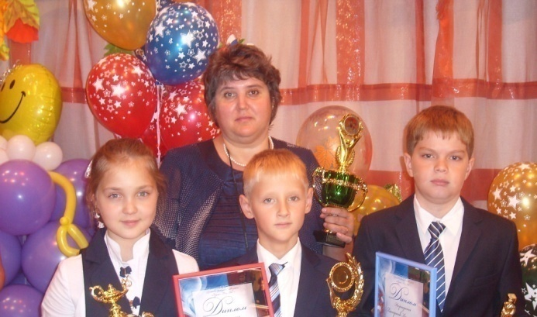
Каждый человек абсолютно обладает индивидуальностью. Я выбрала своим героем учительницу начальных классов Елену Александровну Надеину и решила сделать её биографию и историю её рода предметом своего рассказа.
В жизни порой складываются, не зависящие от человека обстоятельства, которые могут круто перевернуть его судьбу.
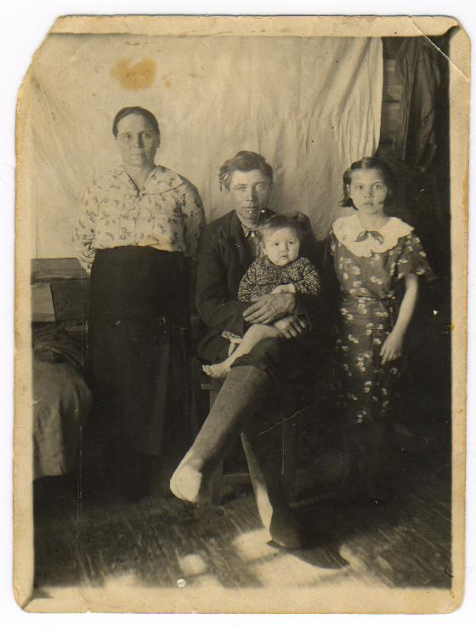
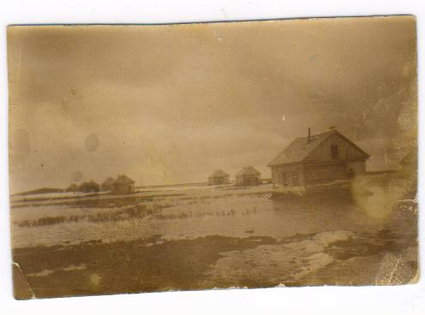
Предки моей героини, как и все работящие люди: жили, сеяли, пахали, обустраивали свои подворья, ткали лен и растили детей. Но в 30-е годы прошлого столетия в стране развернулась кампания террора и экспроприация зажиточного крестьянства, вошедшая в историю как «раскулачивание». Не минула чаша сия и обычной крестьянской семьи Коршуновых, она была лишена дома, скотины, у них забрали сундуки, одежды, в прочем всё, что было необходимо для жизни. Остались в том, что было на них одето, да несколько клубков пряденого льна прабабушка Тина успела спрятать в подоле юбки. Но глава рода Иван был решительным человеком, оказавшись у «разбитого корыта» не опустил рук. В поисках работы, он поехал в город Тобольск, а в то время там вербовали людей на север для работы в «Тазрыбпромысел». Загрузив остатки прежней роскоши, с тюками и мешками завербованные Коршуновы сели на пароход и после долгого мучительного путешествия по рекам они приехали на край земли, в Антипаюту. Поселились в бараке, глава семьи стал охотиться и ловить рыбу, так они жили здесь до 1939 года. А потом его перевели в Тазовский рыбозавод, где работал бригадиром рыболоведческой бригады.
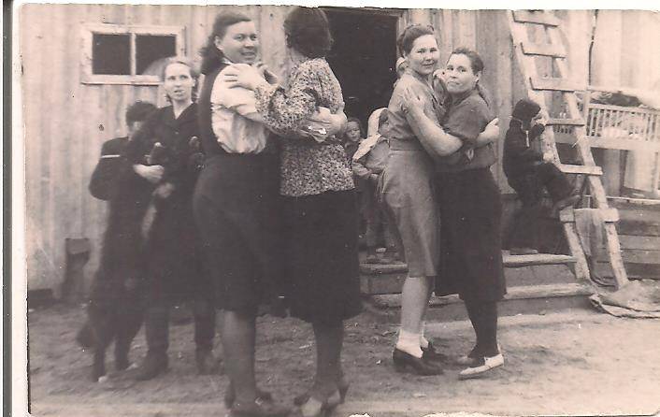
В июне 1941 года началась Великая Отечественная война, с первых дней войны предок Иван ушел на фронт. Переживая за семью, и о том, как они будут без кормильца жить на чужбине, жене дал наказ ехать в Ярино Дубровинского района, там они жили у родственников, ожидая возвращения близких людей с фронта, ударным трудом приближая Победу. Вернулся Иван с войны, и принял решение вновь отправиться со своей семьей на Крайний Север. Впереди была долгая дорога на пароходе и обустройство в Халмер-Седе.
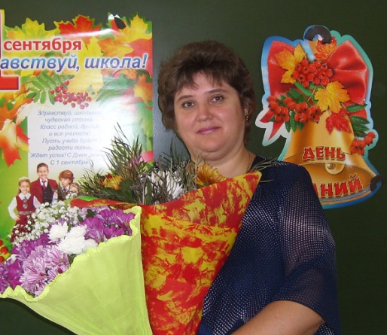
Новые страницы в историю своего рода внесла своим появлением на свет Елена Александровна Надеина. Родилась она 26 марта 1975 года в селе Дубровное, Вагайского района, Тюменской области. Елена росла послушной девочкой, была первой помощницей родителям по хозяйству. В 1982 году, когда Елена Надеина пошла в первый класс, она настолько была очарована своей учительницей Бабушкиной Риммой Ивановной, что придя домой, гордо заявила матери, что станет учителем!»
Елена Александровна была успешной, ответственной и целеустремленной ученицей. Принимала активное участие в общественной жизни школы и класса. В то время брали шефство над младшими, и Елене больше всего нравилось быть вожатой у детей начальных классов. Из её воспоминаний: «Я любила заниматься с малышами, приходила к ним на самоподготовку, проводила с ними игры, читала им книги, помогала проводить разные мероприятия". Все одиннадцать лет школы Елена Надеина не расставалась со своей заветной мечтой, стать учителем начальных классов. И вот, позади чудесные школьные годы, а потом успешно закончила факультет «Педагогика и методика начального обучения» Тобольского пединститута им. Д.И.Менделеева.
Е.А. Надеина сделала 5 выпусков начальной школы. Её ученики являются победителями и призерами предметных олимпиад, общероссийской олимпиады школьников, интеллектуальных марафонов, конкурсов юных исследователей. Они неоднократные победители и призеры конкурсов чтецов и экскурсоводов, а также конкурсов декоративно-прикладного творчества.
Её коллеги отзываются о ней так: "Елена Александровна - талантливый, чуткий, преданный своему делу учитель. Её отличают такие качества, как справедливость, требовательность, искренний интерес к ребенку и уважение к его личности ".
Елена Александровна Надеина - мастерица на все руки. В её руках простой подручный материал превращается в великолепное творение. Но самым любимым видом рукотворного творчества является вышивка. Вышивать начала благодаря учительнице по труду Переваловой Надежде Семёновне. Вот, что говорит моя героиня: "Она научила нас всему: готовить, шить на ручной машинке, делать простые выкройки, вязать и вышивать. Когда училась в институте, я тоже старалась уделять внимание любимому делу. Сначала девочки подсмеивались надо мной, а потом они сами стали ко мне обращаться, чтобы я учила их вышивать. Сейчас, многие мои подруги занимаются вышивкой".
Сюжетом творений рукодельницы становятся полевые цветы, нежные розы, ангелы, христианские образы и сама красавица природа. Вышитые картины, рушники, салфетки и наволочки любую квартиру сделают особенно уютной и красивой. Именно поэтому мастерице нравится вышивать, и она не жалеет времени для своего любимого занятия.
Наверно, кто-то подумает, ну что же такого особенного есть в этом человеке?
Когда-то великий писатель Л.Н.Толстой писал: "Если учитель имеет только любовь к делу, он будет хороший учитель. А если учитель соединяет в себе любовь к делу и к ученикам, он – совершенный учитель..."
Елена Александровна не представляет ни одного дня без своих малышей и сама говорит, что это здорово – видеть их ясные глаза, радостные улыбки, видеть насколько они разные, поддерживать их и помогать им, считает смыслом своей жизни, значит, она и есть совершенный учитель. Когда ещё у многих детство туманило взор, а она уже с первого класса мечтала стать учителем и осуществить свою заветную мечту ей удалось.
Биография моей героини привлекательна тем, что является достойным продолжением истории рода, потому что в её семье не только помнят о славных делах предков, но и продолжают изучать её историю.
Ведь, человек, не знающий своих корней, теряет незримую связь с предками, потеряв её, может оборваться родовая энергия силы. Я думаю, что незримая энергетическая сила предков помогает моей героине жить, работать, творить, дарить любовь, верить в лучшее и хранить память о предках. Сами её предки не сломились тогда, когда у них отобрали всё, что они нажили своим трудом, и они вынуждены были заново обживаться на чужбине в суровом северном краю, но благодаря силе духа и трудолюбию они выстояли и добросовестно работали во благо развития Тазовского района. Всякий раз, когда они уезжали с Севера, всегда возвращались обратно, наверно потому, что его притяжение было очень сильным.
Великую книгу предков преумножает Елена Александровна, ветеран Ямала, простая учительница начальных классов. Судьба распорядилась так, что моя героиня связала свою жизнь с Севером. Тасу Ява стала родным краем моей героини, она всем сердцем любит эту землю, к которой когда-то душой прикипели её предки и как они дышит тем же воздухом и ходит по тундре теми же знакомыми до боли тропинками. И потому, душа её наполнена чувством благодарности к суровому «Краю Земли» то, что в трудные годы для предков он стал второй родным домом.
Человек - самая интересная книга, сюжет которой непредсказуем и концовка неизвестна даже самому автору. Важно то, чтобы человек написал свою историю, хорошую и чистую, которую потом с гордостью будут читать потомки. В этом и есть неповторимость и уникальность человека, о котором веду речь.

Автор: Тэсида Джульетта Сергеевна, активист школьного музея
Руководитель: Тодерика М.А. - руководитель школьного музея, МБОУ ТСОШ

МБОУ ТСОШ, ЯНАО, Тазовский, 2023 год.

